实验四 数组
1、 实验目的和要求
- 熟悉PHP数组的概念与定义；
- 掌握数组的创建；
- 掌握对数组元素的访问、添加、修改、删除；
- 理解多维数组的概念；
- 熟练使用常用的PHP数组相关函数；
- 掌握数组的多种遍历方法。
2、 实验环境
- PC机；
- 操作系统：Windows；
- Web服务器：Apache；数据库服务器：MySQL；语言解释器：PHP；
- 以上软件的集成安装包：phpstudy或WampServer；
- 开发工具：PhpStorm。
3、 实验内容
- 数组的创建；
- 数组的遍历；
- 综合运用所学知识实现要求的页面。
4、 实验实现过程
- 已有成绩数组，如下所示。请根据成绩数组设计程序，创建一个新的成绩分组数组，每个成绩段作为数组的一个元素。
成绩数组$scores：
$scores = array(68,100,70,85,90,78,65,98,85);
编写程序创建一个新数组：成绩分组数组$scores_group，对成绩进行分组。
print_r($scores_group)的结果示例：
Array
(
[group60] => Array
(
[0] => 68
[1] => 65
)

[group100] => Array
(
[0] => 100
)

[group70] => Array
(
[0] => 70
[1] => 78
)

[group80] => Array
(
[0] => 85
[1] => 85
)

[group90] => Array
(
[0] => 90
[1] => 98
)

)
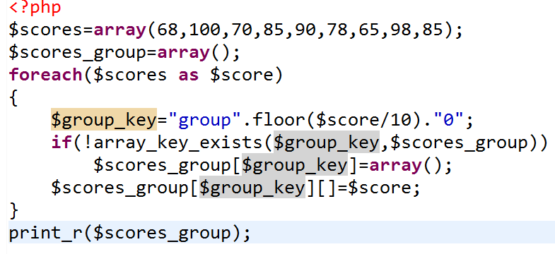
页面效果截图：
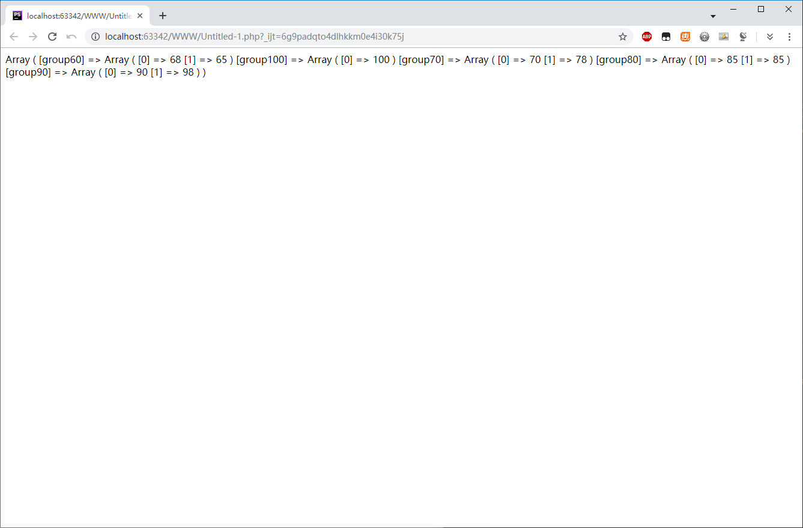

<?php
$scores = array(68,100,70,85,90,78,65,98,85);
$score_group=array();
foreach ($scores as $score)
{

$group_key="group".floor($score/10)."0";
if(!array_key_exists($group_key,$score_group))
$scores_group[$group_key]=array();
$score_group[$group_key][]=$score;
}
print_r($score_group);

?>

- 已有$names多维数组，使用foreach循环设计程序遍历该数组，打印出其中所有的名字字符串。
$names = array(
array("Billy","Peter","Steve"),
"Tim",
"girls"=>array("Mary","Alice","Jane")
);
打印结果示例：
Billy Peter Steve
Tim
Mary Alice Jane
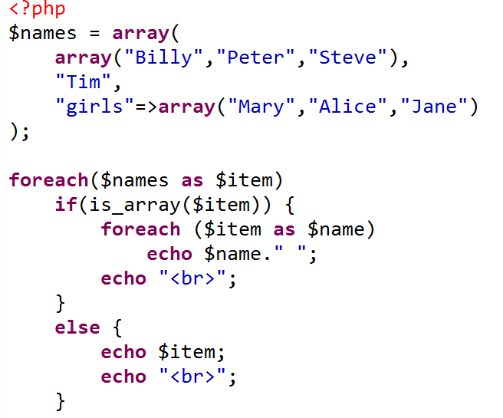
页面效果截图：
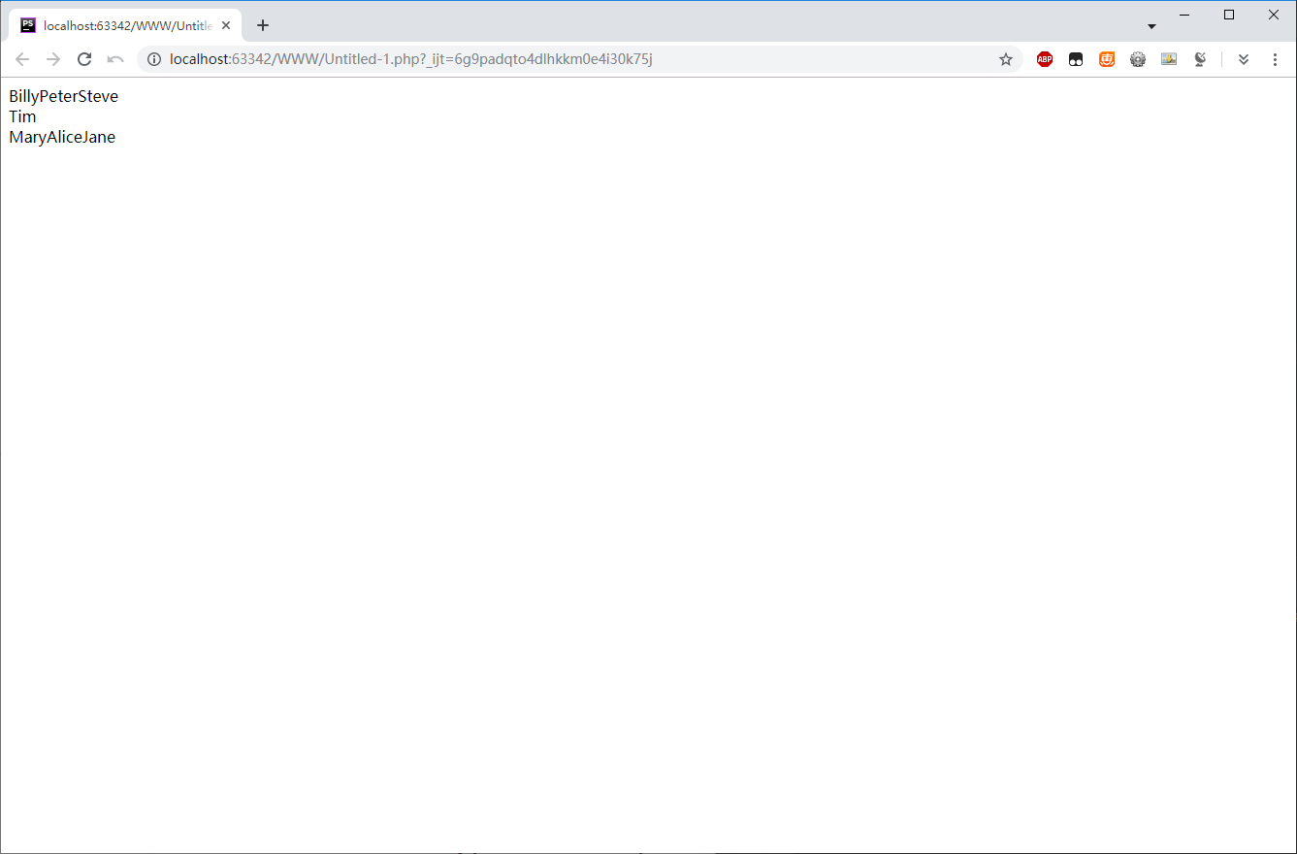

<?php
$names = array(
array("Billy","Peter","Steve"),
"Tim",
"girls"=>array("Mary","Alice","Jane")
);
foreach ($names as $key){
if(is_array($key))
foreach ($key as $keys)
{
print_r($keys);
}
else{
echo $key;
}
echo "<br>";
}

?>
- 已有$names多维数组，利用for循环，结合is_array()与array_values()函数，打印出其中所有的名字字符串。
$names = array(
array("Billy","Peter","Steve"),
"Tim",
"girls"=>array("Mary","Alice","Jane")
);
页面效果截图：
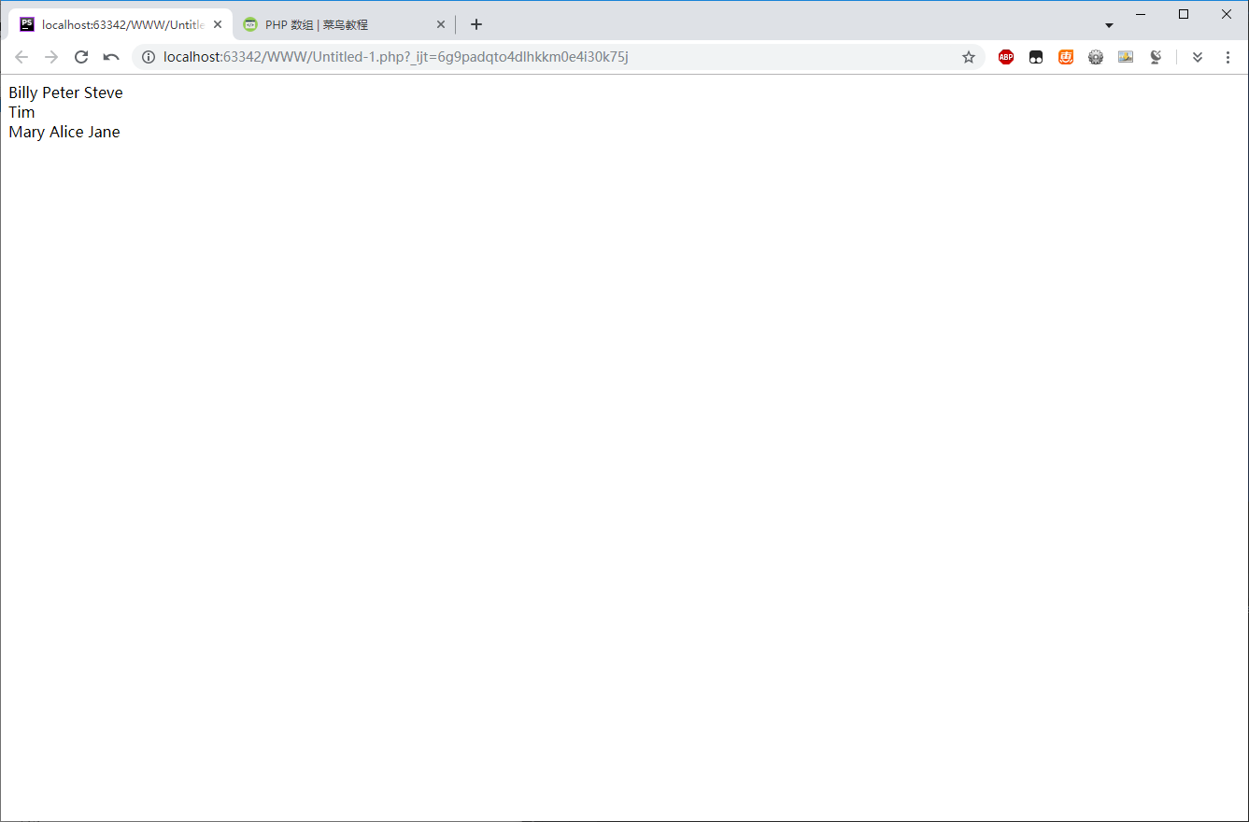
<?php
$names = array(
array("Billy","Peter","Steve"),
"Tim",
"girls"=>array("Mary","Alice","Jane")
);
$names=array_values($names);
for($j=0;$j<count($names);$j++){
if(is_array($names[$j]))
for($i=0;$i<count(array_values($names[$j]));$i++) {
echo $names[$j][$i]." ";

}
else
echo $names[$j];

echo "<br>";
}

?>
- 综合练习1：
根据以下商品信息表格，设计合理的数组保存数据，并在页面中显示这些商品信息。
商品名 | 商品价格 | 商品图片
iPhone 6 Plus | 6088 | i6p.jpg
Galaxy S5 | 3299 | galaxys5.jpg
Moto X | 2999 | motox.jpg
MX 4 Pro | 2199 | mx4pro.jpg
Mate 7 | 3299 | mate7.jpg
页面效果示例：
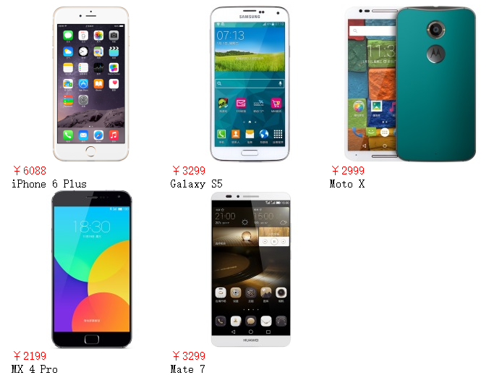
页面代码截图：

<?php
$data = array(

array("iPhone 6 Plus","6088","i6p.jpg"),
array("Galaxy S5","3299","galaxys5.jpg"),
array("Moto X","2999","motox.jpg"),
array("MX 4 Pro","2199","motox.jpg"),
array("Mate 7","3299","mate7.jpg")
);
for($i=0;$i<count($data);$i++)
{
echo '<div id="box" style="float: left">';
echo '<img src='.$data[$i][2].'> <p style="color:red"> ￥'.$data[$i][1]."</p>"."<br>".$data[$i][0];
echo '</div>';
}
?>
<html>
<meta charset="utf-8">
</html>

最终页面效果截图：
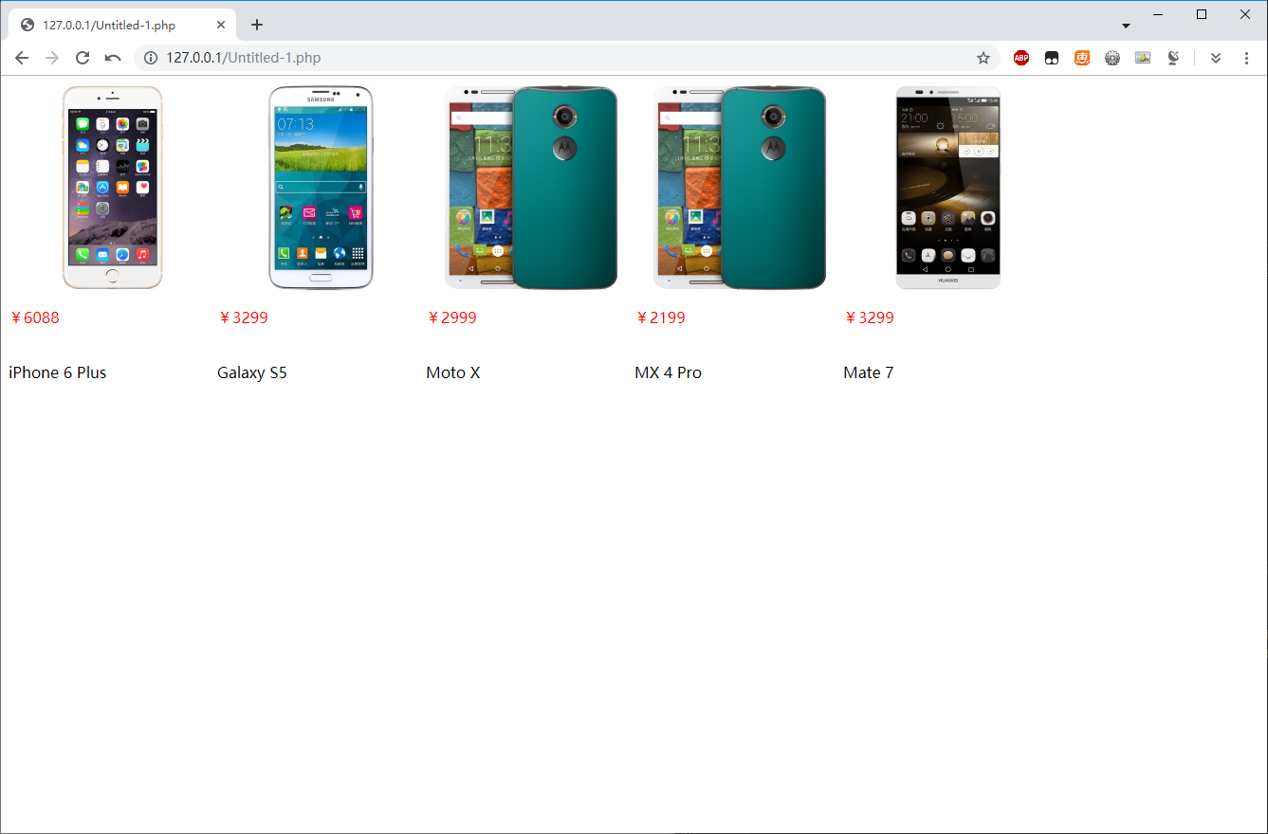

- 综合练习2（重点，做好另外加分）
提示：
（1）部分源码已经给出，见FTP；
（2）大家只需把数组中的数据读出到页面中相应位置即可，不考虑页面CSS样式。最终效果图如下:
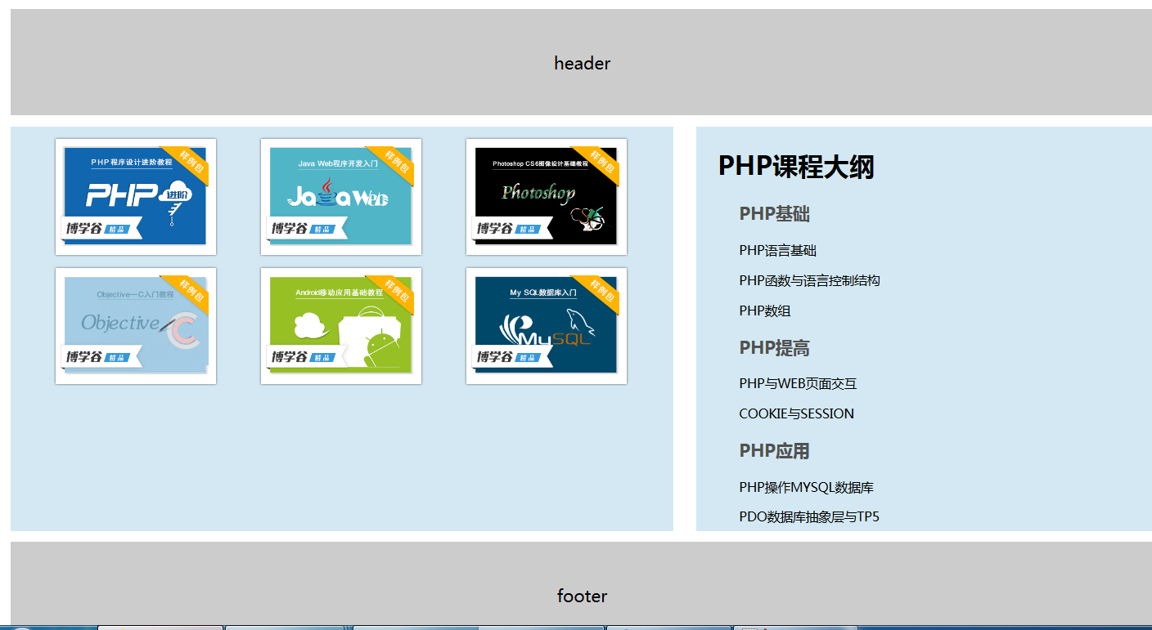
页面content.php的代码截图：
<?php
//防止被直接访问
/*补充代码*/
$books = array('php.jpg','java.jpg','ps.jpg','oc.jpg','android.jpg','sql.jpg');
foreach ($books as $key)
{
echo "<img src='img/$key'>";
}
?>
/*补充代码*/

页面side.php的代码截图：

/*补充代码*/
<h2>PHP课程大纲</h2>
<ul>
<?php
$arr = array(
array('PHP基础','PHP语言基础','PHP函数与语言控制结构','PHP数组'),
array('PHP提高','PHP与WEB页面交互','COOKIE与SESSION'),
array('PHP应用','PHP操作MYSQL数据库','PDO数据库抽象层与TP5')
);
/*补充代码*/
foreach ($arr as $arrays)
foreach ($arrays as $key)
{
echo $key."<br>";

}

?>
</ul>

页面index.php的代码截图：
<?php define('APP','itcast');?>
<!doctype html>
<html>
<head>
<meta charset="utf-8">
<title>网页布局</title>
<link href="style.css" rel="stylesheet" />
</head>
<body>
<div class="title">header</div>
<div class="main">
<div class="content"><?php include './content.php';?></div>
<div class="side"><?php include './side.php';?></div>
</div>
<div class="footer">footer</div>
</body>
</html>

最终效果截图：
